
2017新生夏令营
2011年9月3日

主办：常州市勤业中学学工部、团委团2012年9月3日

第1期 2017年8月14号

阳光不燥，微风正好，在这个美好的日子里，我进入了新的学校——勤业中学。走进新学校，新的老师、同学，门卫都给人一种亲切、温馨的感觉，特别是我的小伙伴——我们班的男生身上散发着阳刚之气，女生则斯文而带着点拘束，我相信，这三年我们一起并肩作战，定能打开成功的大门。学校的教室窗明几净，感觉这里的学习氛围出奇的好，室外有许多高高大大的树木，给人以感观上的美。学校的操场也很大，这以后是我们运动的好场所……这
一切都让我对新的初中生活充满了期待。 —— 七（10）班 孙雪

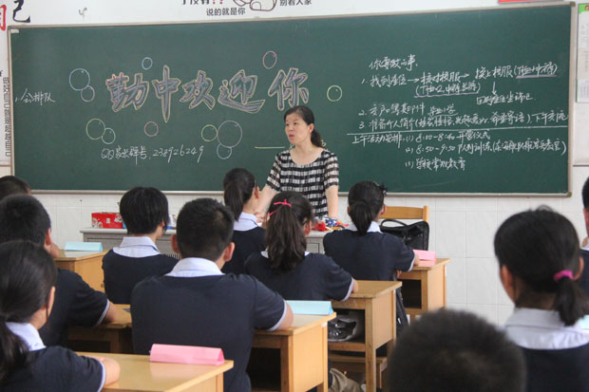

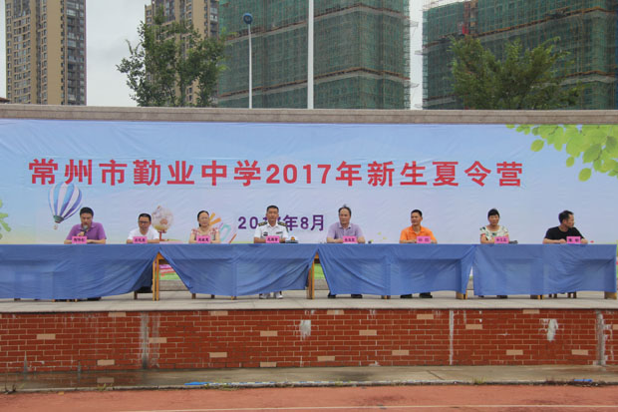

初中生活是真正学习生活的开始。“初”的本意是一把剪刀对着一块布料，表示开始，每月的第一天也叫做初一，也是每月开始的意思。我们希望通过三年初中学习，同学们能实现以下三个目标：
第一是认识自己。所谓认识自己，包括两个方面。一是认识自我，二是认识环境。我们的任务，不仅要增加我们的知识学力，同时要明确我们所负的使命和个人所处的地位，成为勇于担当的优秀学生。
第二是革新自己。所谓革新自己，也包括两个方面。一是铲除虚荣心、怠惰心，在个性上扬长避短；二是改变过去的错误观念，成为一个品格优秀的学生。
第三是成就自己。所谓成就自己，就是按照发挥自己的特长，追求自己的爱好，成为一个具有一技之长和特殊本领的学生。
——勤业中学 岳亚军

校长寄语：

夏令营初体验

队列训练开始了，教官洪亮的声音一直回荡在耳边。“背部挺直了，胸挺起来，不要松松垮垮！脚后跟并齐，前脚掌分开60°，谁如果动一下，就加十秒！”要知道这十秒可不比我们课间的十秒，每一秒对我们而言都是“煎熬”……每个动作按照要领去做，腿就会感到如灌了铅一般难，一举手一投足，都很困难。而休息放松时，我顿时觉得整个人舒服了很多。
——七（3）班 赵钰

开营式现场直击
花样跳绳队表演：那一根根绳子仿佛都富有了生命，它们尽情地舞动着，像伙伴们一样和队员们一起完成了完美无瑕的跳跃。 ——七（9）班 刘文博
武术队表演：只见一群排列整齐，衣着盛装的武术健将们开始了他们的表演。一个领头员舞起木棒来，静若伏虎，动若飞龙，缓若游云，疾若闪电，他的步伐稳健而又潇洒，精彩的动作让人目不暇接。
——七（9）班 查凯文

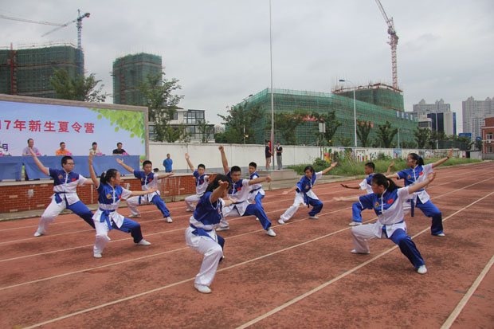

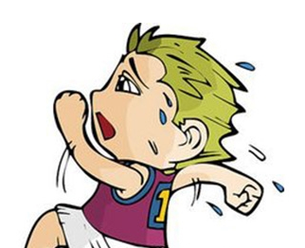
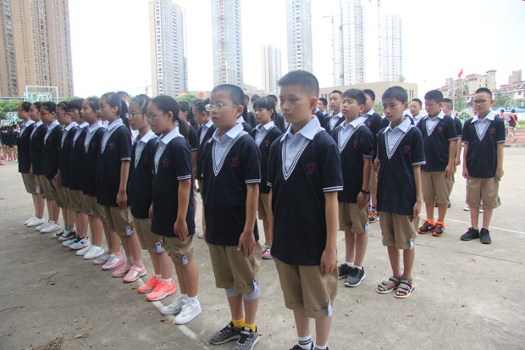
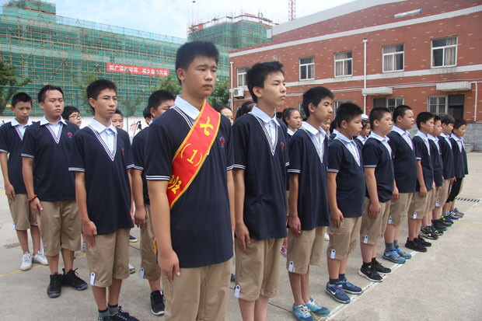
“立正，在我喊立正的时候，双手紧贴裤子上，不要动。”我按照教官说的，不打折扣的完成。不一会儿，我就感到头痛，脚痛，身体像是被绑了千金一般，让我忍不住想动动手，抖抖腿。可看到教官的眼神似乎在朝我看，我便一动都不敢动，生怕教官会因此批评我。“休息”。这句话让我长吐一口气，立刻蹲在地上，来让我“不堪重任”的双腿休息，就怕累着它。
简单的队列训练让我懂得了坚持，相信这会在我今后的学习、生活中有着很大的帮助。 ——七（8）班 王晨

夏令营开营了，我怀着激动的心情走进了训练场地。教练做完站军姿的示范后，我们便开始了烈日下的“征途”，太阳忽散忽聚，豆大的汗珠源源不断地滴落。怎么办？要不要喊报告？尽管当初的兴奋化为愤恨，但我还是坚持了下来，心里喜滋滋的。下午，我们训练向左、向右、向后转和踏步，又复习了上午所学内容。2个小时！这漫长的时间内，我不能随意乱动，腿不舒服也得忍着，被蚊子咬了就掐一下手指，腿酸了就想点儿开心的换个脑子，热了就吸几口气。一天坚持下来，我发现自己越来越自信，哪还记得这一天下来的累?直到现在我才知道，再苦、再累、再痛，都是成功的必经之路！剩下的3天我还要更加努力，挑战自我！相信最后才能收获成功的喜悦！
——七（11）班 蒋佳柯

